Синтез и модификация гидрированных хинолинов и оценка их цитотоксической активности
Пронина А.А.¹, Вальчук К.С.¹, Бунев А.С.², Зубков Ф.И.¹
Студент, 3 курс бакалавриат
¹ Российский университет дружбы народов, факультет физико-математических и естественных наук, Москва, Россия
² Тольяттинский государственный университет, центр медицинской химии, Тольятти, Россия
e-mail: npronina2002@mail.ru
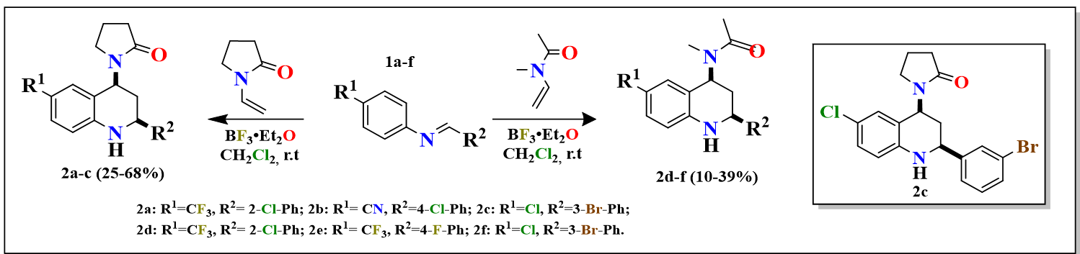
Гидрированные хинолины являются ценными объектами для испытаний на разнообразные виды биологической активности, некоторые из них уже используются в качестве лекарственных средств. Данная работа посвящена синтезу различных 1,2,3,4-тетрагидрохинолинов и оценке их биологической активности [1,2] (Схема 1).
Схема 1. Синтез 1,2,3,4-тетрагидрохинолинов по реакции Поварова
Синтезированные вещества были протестированы на цитотоксичность в отношении отдельных клеточных линий рака (SK-MEL-28 – клеточная линия меланомы человека, NCI-H460 – клеточная линия рака легких, DU-145 – клеточная линия рака предстательной железы, HS-5 – клеточная линия рака крови). На графике 1 приведены результаты биохимических исследований.
Следует отметить соединение 2с, проявившее наибольшую цитотоксическую активность в отношении клеточной линии HS-5 на уровне 34 % при исследуемой концентрации 30 мкмоль/л.
График 1. Результаты биохимических исследований замещенных тетрагидрохинолинов

В научной работе подчеркнута избирательная цитотоксическая активность некоторых соединений в зависимости от их строения по отношению к определенным линиям рака, что вызывает интерес химиков, биохимиков для дальнейшего исследования взаимосвязи структуры и активности веществ.
Литература

[1] Zubkov F. I. et al. New synthetic approach to epoxyisoindolo [2, 1-a] quinolines based on cycloaddition reactions of 2-furyl-substituted tetrahydroquinolines with maleic anhydride and acryloyl chloride //Russian Chemical Bulletin. – 2007. – Т. 56. – С. 1063-1079.
[2] Varma P. P. et al. Mild and simple access to diverse 4-amino-substituted 2-phenyl-1, 2, 3, 4-tetrahydroquinolines and 2-phenylquinolines based on a multicomponent imino diels–alder reaction //Synthetic Communications®. – 2010. – Т. 40. – №. 15. – С. 2220-2231.

